Top 10 for rising 3rd graders

- Students should be able to skip count by 2,5,10,100 starting at any number up to 1000.
- Students should be able to represent numbers up to 1000 using standard form, base ten, expanded form, and word form. Ie: 245= □□llllxxxxx =200+40+5 = two hundred and forty five
- Students should be able to use the Know, Want to Know, Learned format when solving word problems (see below for an example)
- Students should be able to use decoding skills to solve for unknown words in a text.
- Students should know all 200 Sight Words
- Students should use proper punctuation when writing sentences.
- Students should capitalize all proper nouns and beginning words in sentences.
- Students should be able to identify and use singular and plural nouns as well as past and present verbs.
- Students should be able to partition (cut/divide) circles and rectangles into ½, ¼, and 1/3
- Students should be able to use and create arrays to represent repeated addition equations. They should be able to use the format ____ rows of ____ to describe an array.

Array example:

3 rows of 5 circles; 5 + 5 + 5 = 15

KWL example for word problems:

Sally baked 25 cookies. She ate 3 cookies. Then she gave 4 cookies to her friends. How many cookies does Sally have left?
K  Know | W  Want to Know
Total – 25 cookies  Ate - 3 cookies  Gave - 4 cookies | How many cookies does Sally have left?
How I know (Work)
25 – 3 = 22
Step 1: 25 – 3 = ?
Step 2: ? - 4 = ___

22 – 4 = 18

L
What I Learned (Explain your thoughts)
The answer is 18 cookies. First I subtracted 25 – 3 because Sally ate 3 cookies, which is 22 left, then I subtracted 22 – 4 because Sally gave away 4 cookies, which is 18. I used base ten strategy. So, Sally has 18 cookies left.

Los 10 conocimientos mas importantes para estudiantes que pasan a tercer grado.

Los estudiantes deben:

• Poder contar de 2 en 2, 5 en 5, 10 en 10, 100 en 100 comenzando en cualquier número hasta el 1000.
• Poder representar números hasta 1000 usando la forma estándar, base diez, forma expandida y forma de palabras. Es decir: 245 = □□ llllxxxxx = 200 + 40 + 5 = doscientos cuarenta y cinco
• Poder usar el formato de Qué Sabemos, Qué Quiero Saber, Qué Aprendí, (KWL) para resolver problemas de palabras (vea un ejemplo a continuación)
• Poder usar habilidades de decodificación para leer palabras desconocidas en un texto.
• Saber las 200 palabras de uso frecuente (sight words).
• Usar la puntuación adecuada al escribir oraciones.
• Poner en mayúscula todos los nombres propios y la primera palabras de la oración.
• Poder identificar y usar sustantivos singulares y plurales, así como verbos en pasado ​​y presente.
• Poder dividir en partes iguales círculos y rectángulos en ½, ¼ y 1/3.
• Poder usar y crear matrices para representar ecuaciones de suma repetidas. Deben poder usar el formato ____ filas de ____ para describir una matriz.

Ejemplo de Arreglo:

3 filas de 5 círculos; 5 + 5 + 5 = 15

Ejemplo del formato KWL:

Sally horneó 25 galletas. Se comió 3 galletas. Después le dio 4 a sus amigas. ¿Cuántas galletas le quedaron a Sally?
K  Qué SABEMOS | W  Qué QUIERO saber
Total – 25 galletas  Comió – 3 galletas  Dió – 4 galletas | ¿Cuántas galletas le quedaron a Sally?
CÓMO lo se (Trabajo)
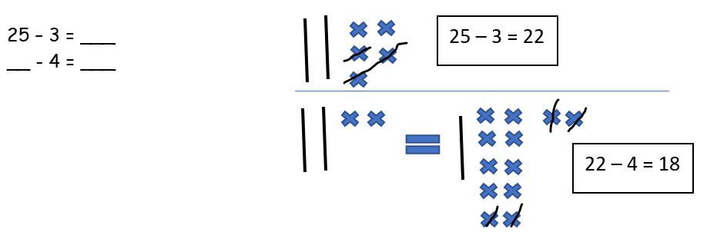
L
Qué APRENDÍ (Explicar tu pensamiento)
La respuesta es 18 galletas. Resté 25-3, porque Sally comió 3 galletas y me dio 22, después resté 22-4 porque Sally dio 4 galletas y me dio 18. Usé la estrategia de Base Diez. Entonces, a Sally le quedaron 18 galletas.

